**مبارك ما أجاكم!**

لقد ولد لكم طفل سيثري حياتكم وحياة من حولكم، هذه هي الحقيقة التي يعترف بها أهالي الأطفال ذوي متلازمة داون!

قد يتطلب البعض بضعة أيام والبعض الآخر بضعة أسابيع لتخطي خبر أن طفلهم ليس طفل "اعتيادي" وهو حقا عالم جميل بحد ذاته و ليس اعتياديا ابدا. شبه البعض هذا الخبر بقولهم: تخيلوا أنكم خططتم لرحلة الى فرنسا، فحجزتم التذاكر و قرأتم كل تفصيل عن هذا البلد المذهل. موعد الرحلة المنتظر أتى، اتجهتم الى المطار واقلعت الطائرة بكم و هبطت بعد بضع ساعات، فاذ بالربان يعلن عن هبوطه في مطار هولندا! لكن أنتم لم تخططوا لرحلة الى هولندا و لا تعرفون شيئا عن البلد! الا ان هولندا بلد جميل ايضا، واستكشافه سيكون مغامرة!

الخوف من المجهول هو احساس من الطبيعي ان يراودكم و الصورة النمطية لاطفال متلازمة داون قد تكون سببا لقلقكم. الا أن الخدمات المتوفرة حاليا لاطفال متلازمة داون تطورت مما أدى لتغيير كبير في مهارات و استقلالية ذوي متلازمة داون. فكما سنفصل لاحقا، هناك ما يسمى "التدخل المبكر" وهو عبارة عن نظام من الجلسات العلاجية التي تساعد الأطفال على تنمية مهاراتهم المختلفة. التدخل المبكر هو بداية الطريق الذي سيساعد طفلكم على النهوض بمهاراته المختلفة لتمكنه من متابعة حياة مستقلة ودراسة في المدارس أو المراكز المتخصصة. فاطفال متلازمة داون قادرين على تعلم المهارات المختلفة و قادرين أن يكونوا أفراد منتجين في المجتمع اذا تم متابعة مراحل تطورهم و مساعدتهم على اتقان المهارات الواجب اتقانها في كل مرحلة من خلال التدريب المستمر والإيمان بقدراتهم.

*******

**ما هي متلازمة داون:**

اضطراب جيني يحدث نتيجة خلل في انقسام الكروموسوم 21، مما يؤدي إلى امتلاك الشخص نسخة إضافية كاملة أو جزئية من هذا الكروموسوم. سبب حدوث الخلل الجيني غير معروف.

تعتبر متلازمة داون من اكثر الاضطرابات الجينية شيوعا (1 من كل 1000). التسمية هي نسبة الى الطبيب المكتشف المتلازمة.

**\*\*\*\*\*\*\***

**عادة ماينشغل الأهل في التركيز على متلازمة داون والتحديات وينسون الإهتمام بأمور أخري مهمة لتطور طفلهم، منها الإهتمام بالأمور الصحية، إلحاقه ببرنامج التدخل المبكر الملائم من عمر مبكر... قد يكون أحد الأسباب الأخرى أنهم لايعرفون ماذا يفعلون أو أين يتوجهون للخطوات التالية... لذا، نذكر لكم سريعاً أمور عليكم كأهل الإهتمام بها بشكل مستمر منذ البداية...**

**الأمور الصحية:**

بداية سنذكر الأمور الطبية و الفحوصات التي ينصح بمتابعتها مع اطفالكم للاطمئنان على صحتهم:

|  |  |
| --- | --- |
| القلب | عمل فحص الالتراساوند للتاكد من سلامة القلب عند الولادة |
| الغدة الدرقية | عمل فحص دم (TSH **,**T4) عند الولادة و بعدها على عمر الستة اشهر و عمر السنة. ثم مرة سنويا بعد ذلك |
| الدم | عمل فحص دم شامل عند الولادة. ثم مرة سنويا بعد ذلك |
| الجهاز الهضمي | عمل فحص التراساوند |
| النمو | يتم متابعة النمو بشكل دقيق حتى عمر السنتين. ثم سنويا حتى البلوغ |
| السمع | عمل فحص سمع كامل (تخطيط سمع) عند الولادة. ثم فحص الاذن الوسطى مرة سنويا اوفي حال الاصابة بالرشح او الانفلونزا |
| النظر | عمل فحص نظر عند طبيب عيون على عمر الستة اشهر. ثم مرة سنويا بعد ذلك |
| الورك | عمل صورة اشعة للورك للتاكد من عدم وجود ما يسمى "خلع ولادة" |
| الرقبة | عمل صورة اشعة للرقبة بين عمر 3-5 سنوات |
| السيلياك | عمل فحص دم للتاكد من عدم وجود مرض السيلياك بين عمر 2-3 سنوات او قبل ذلك ان ظهرت الاعراض |

*****

**التدخل المبكر:**

هو نظام دعم و مساعدة للأطفال (من عمر الولادة – ثلاث سنوات) الذين لديهم تأخر في النمو و تطوير المهارات. حيث يعتمد على تقييم الطفل من نواحي التطور المختلفة: الحركية، الاجتماعية، الادراكية ، اللغوية، بالاضافة الى النطق و البلع وبناء على التقييم يتم توفير الجلسات العلاجية و البرامج المنزلية اللازمة من خلال المراكز المتخصصة الحكومية و الخاصة ، حيث يتوفر العديد من المراكز في عمان و المحافظات الاخرى التي تقدم هذه الخدمات.

لكن ماذا نقصد بمراحل التطور هذه و لماذا يجب متابعتها؟

مراحل تطور الطفل هي الفترات الزمنية المتوقع من اي طفل اكتساب المهارات المتنوعة التي يتمكن من خلالها من التطور في المجالات الحركية و الاجتماعية و الادراكية و النطق. تاليا نبين مراحل التطور الحركي الاساسية لدى أطفال متلازمة داون:

ينصح باجراء التقييمات التالية لمعرفة مدى حاجة طفلكم للجلسات العلاجية: shall we keep this part?

|  |  |
| --- | --- |
| **التقييم** | **العمر الذي ينصح عنده اجراء التقييم** |
| الحركي | 3-0 اشهر |
| اللغوي و النطق و البلع | 6-9 اشهر |
| الادراكي | 6-9 اشهر |
| السلوكي | اذا لزم الأمر |

كيف يتم إجراء التقييمات ومن يقوم بها؟

Dana will leave it to you to add ☺

ماهي التخصصات التي يتصمنها فريق التدخل المبكر والتأهيل لاحقا؟

Dana please ☺

نود أن نذكركم بأن كل طفل من متلازمة دوان هو حالة منفردة من نوعها، فبناء على التقييم الذي يخضع إليه كل طفل يتم وضع خطة التدخل الملائمة له بما في ذلك طبيعة وعدد الجلسات التي يحتاجها.

****

**هل هذا صحيح؟**

هناك العديد من المعتقدات الخاطئة المتعلقة بمتلازمة داون التي تحبط الأهالي ببداية مشوارهم وهذا بعضها بعضها:

الاعتقاد الخاطئ: لا يمكن لطفل لديه متلازمة داون ان يدرس في المدارس العادية.

الحقيقة: يستطيع طفل لديه متلازمة داون ان يذهب الى اي مدرسة. يتوقع توفر ما يسمى "بغرفة مصادر تعليمية" في جميع المدارس. هدف هذه الغرفة هو توفير دعم اضافي من قبل اخصائيين في اي ناحية قد يواجه الطفل صعوبة فيها. قد يتطلب في بعض الاحيان تواجد ما يسمى "بالمعلم المرافق" مع الطفل عند ارتياده المدرسة. تكون وظيفة المعلم المرافق مساعدة الطفل على الاعتياد على روتين المدرسة، و مساعدته في الاعتماد على نفسه. ويجدر الاشارة الى ان العديد من الاطفال الذين لديهم متلازمة داون انهوا دراستهم الاساسية، كما ان البعض انهى دراساته الجامعية كذلك.

الاعتقاد الخاطئ: لا يمكن لطفل لديه متلازمة داون ان يعمل.

الحقيقة: كما هو قادر على الدراسة فهو ايضا قادر على تعلم مهنة و ان يكون فردا منتجا في مجتمعه. على أن تكون هذه المهنة ملائمة لقدراته ومهاراته وميوله مثل أي شخص آخر.

الاعتقاد الخاطئ: لا يجب اخبار أحد بان المولود لديه متلازمة داون.

الحقيقة: الدعم الذي يحصل عليه الاهل من اهلهم و عائلاتهم امر ضروري و صحي. ويجدر الاشارة الى ان مولودكم هو هبة من الله مثله مثل اي طفل يولد وان كان مختلفا عن غيره من الأطفال.

الاعتقاد الخاطئ: يعتقد البعض ان مسمى "منغولي" هو مرادف يمكن استخدامه للدلالة على شخص لديه متلازمة داون.

الحقيقة: مصطلح "منغولي" هو التسمية التي كانت تستخدم سابقا بسبب التشابه بين الأشخاص ذوي متلازمة داون و شعب المنغول. في سنة 1961 قررت منظمة الصحة العالمية تغيير هذه التسمية العنصرية و الالتزام بالتسمية الدالة على الطبيب مكتشف المتلازمة. لذلك واجب علينا جميعا توعية من حولنا لهذا الأمر.

كيف يمكن للأهل التعامل مع هذه المرحلة الجديدة أو كما يسميها البعض "الرحلة الجديدة"؟

إن رغب أي أحد فينا السفر إلى بلد جديد، سيقوم بإعداد نفسه بالتعلم أكثر عن وجهته، التعرف على بعض المصطلحات الرئيسية أو حتى أن يسأل حوله أي شخص سافر هناك من قبل كي يستفيد من تجربته... هذا تماما ما يقوم به معظم الأهل حين يرزقون بطفل لديه متلازمة داون لكن الفرق الوحيد أحياناً أن الرحلة مع متلازمة داون تأتي دون تخطيط... لذا... ستقومون بهذه الخطوات بعد معرفة ذلك.

من أهم النصائح التي نرغب مشاركتها إياكم من خلال تجارب أهالي سابقين لأطفال لديهم متلازمة داون هي:

1. كلما تعلمتم وثقفتكم أنفسكم عن متلازمة داون، التدخل المبكر والتأهيل تكونون قد عززتم فرص نجاح طفلكم.

يجدر الاشارة الى وجود منصات الكترونية عربية و أردنية توفر معلومات مفصلة ذات فائدة عالية ننصح الأهل بالتواصل معها. كما ان هناك مجموعات دعم للاهالي من خلال وسائل التواصل الاجتماعي تساعد الاهل على الاستفادة من الخبرات والتجارب السابقة والتي ينصح بالانضمام اليها.

تتوفر العديد من المعلومات عن أطفال متلازمة داون على شبكة الانترنت، الا أن بعض هذه المعلومات قد تكون قديمة او غير صادرة عن مواقع موثوقة و دراسات حديثة لذلك يجب الانتباه لهذا الأمر. تتوفر ايضا العديد من الكتب التي تغطي جوانب التطور المختلفة لأطفال متلازمة داون بالمكتبات الاجنبية. قد يتوفر بعضها بالعربية في مكتبات محلية او ككتب الكترونية مترجمة على شبكة الانترنت. تعتبر هذه الكتب مصدر أفضل للمعلومات.

من هذه المنصا ت : We should mention here some links websites or Facebook pages

1. تعرفوا على أهالي سبقوكم برحلتهم واستفيدوا من تجاربهم، يمكنكم أن تنضموا لأحد مجموعات الدعم الأسري بمنطقتكم... تجارب الأهالي الأخرين تمنحكم الأمل والإستفادة من التجارب

للإنضمام لأحد مجموعات الدعم الأسري يمكنكم التواصل مع Maybe we should add Sana website and contact details here.

1. قد يتطلب الأمر إجراء بعض التعديلات والتغييرات في نظام حياتكم... إبتعدوا عن كل ماهو سلبي ومحبط حولكم وأعيدوا تصميم حياتكم من جديد بالطريقة التي تلائمكم وتلائم متطلبات طفلكم... يمكنكم التطوع مع الجمعيات أو المراكز التي تعني بأمور الأطفال ذوي متلازمة داون أو أي مبادارات أخري

4. قد تحتاجون إلى تطبيق نظام جديد في حياتكم، لاتقلقوا! التغيير ليس سهلاً لكنه ممكن إذا كان للأفضل... يمكنكم الإستعانة بالأخصائيين الذين يعملون مع طفلكم لمساعدتكم على ترتيب نظام حياتكم بشكل أفضلFeeding



رحمة خالد من مصر:

بطلة سباحة حاصلة على العديد من الميداليات وتعمل حالياً مذيعة في برنامج الصباح على شاشة dmc المصرية

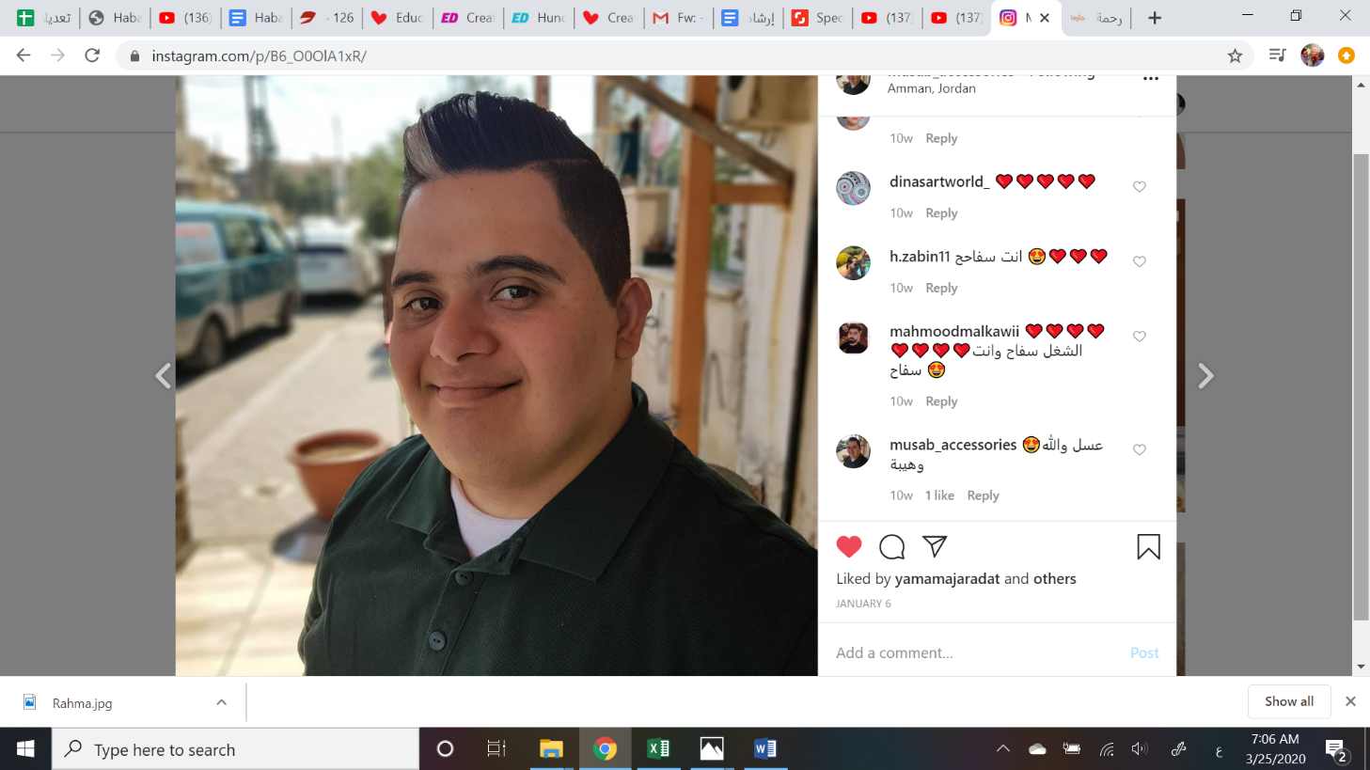

مصعب قصراوي من الأردن – إربد:

يعمل مصعب حاليا على تأسيس عمله الخاص بمساعدة والدته وأخوته وهو صناعة الأسوار والإكسسوارات الخفيفة

لمتابعة مصعب:

<https://www.instagram.com/musab_accessories/>

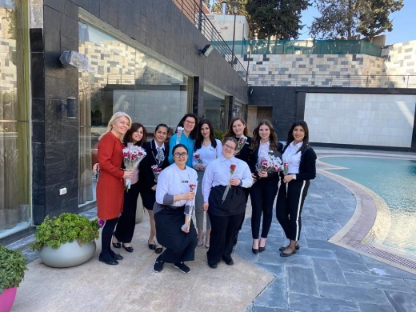

ملاك الخطيب – عمان –الأردن

تعمل ملاك منذ سنتين في فندق اللاندمارك كمضيفة في المطعم